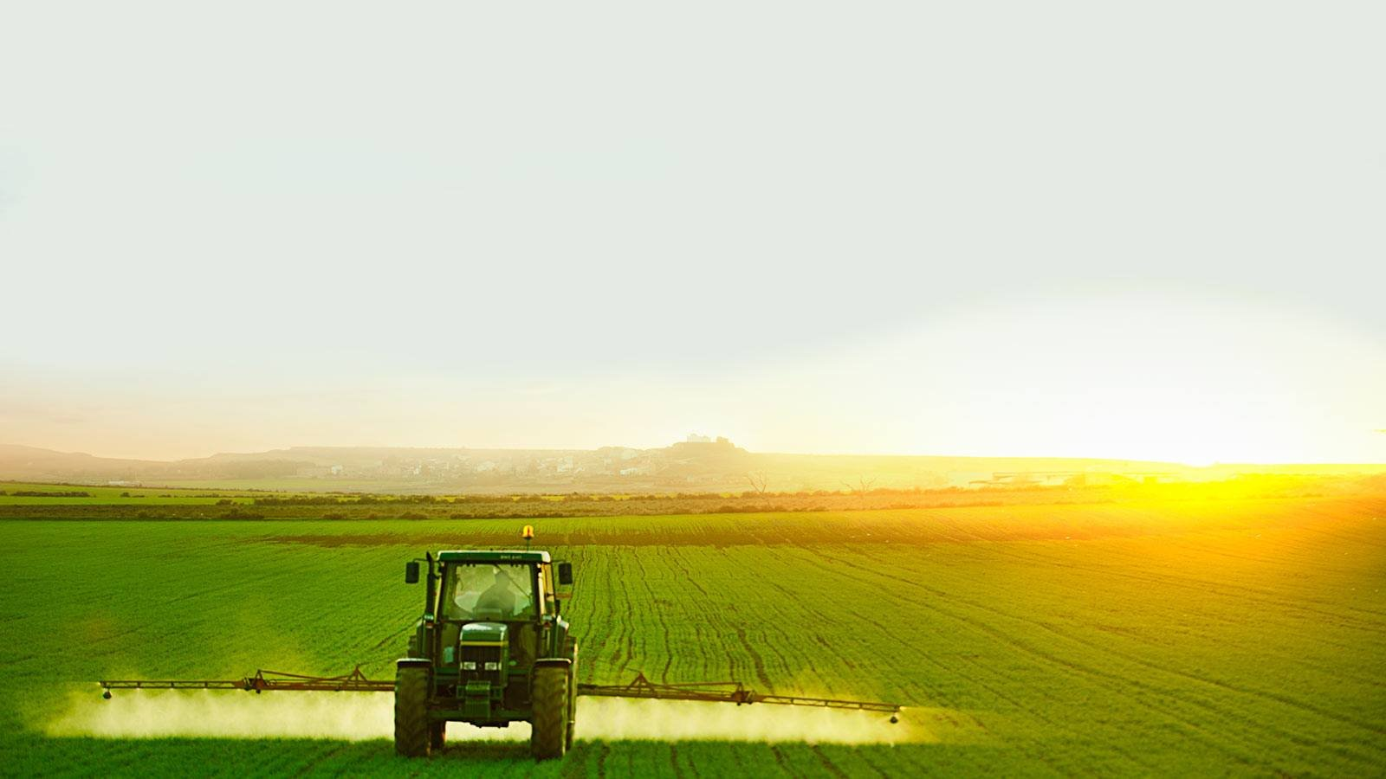
Центр компетенции
в сфере агропромышленного комплекса

Приглашает начинающих и действующих фермеров, владельцев ЛПХ и всех заинтересованных граждан на семинар
«Меры государственной поддержки фермеров и СПоК в Республике Карелия»

Встреча состоится
22 ноября 2023г. (среда) в 14:30
В здании «Центр досуга» по адресу:
п. Деревянка, ул. Новинка, д. 14

Мы будем рады видеть Вас в числе участников мероприятия!

